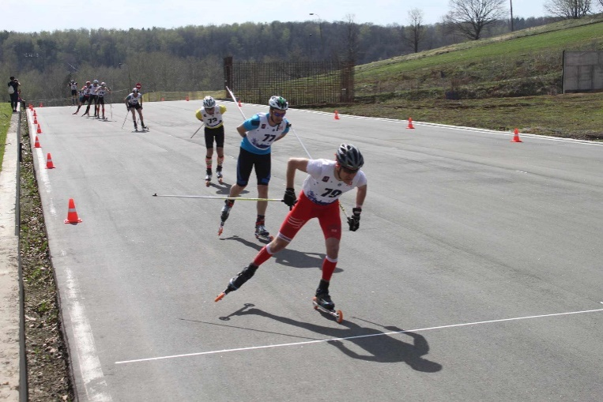
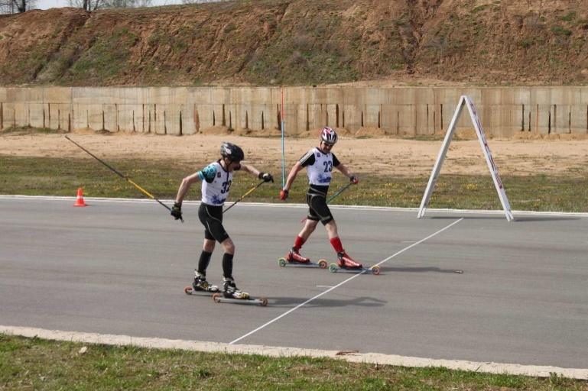

МОСКОМСПОРТ, АНО «АРТА-СПОРТ», МОК (Московская ореховая компания)

П Р О Г Р А М М А
11-й этап Фестиваля лыжероллерных дисциплин 2017
Спринт
24 июня 2017 г (суббота)
Московская область, Химки, мкр. Планерная
Специализированная лыжероллерная трасса, ООО «ОУСЦ «Планерная»
Стиль свободный, допускаются участники на роликовых коньках

Заявки принимаются до 15.00, 23.06.17

ПРЕДВАРИТЕЛЬНАЯ РЕГИСТРАЦИЯ ОБЯЗАТЕЛЬНА
Окончательная версия стартового протокола будет представлена на сайте
ARTA-SPORT.RU 23.06.17 в 19.00
Регламент предварительный, окончательная версия регламента будет представлена после формирования стартового протокола

Можно зарегистрироваться по ссылке:
http://artasport.ru/predstoyaschie-meropriyatiya/predstoyaschie-meropriyatiya_104.html#regblock
Или отправить заявку на электронную почту: glo-tanya@yandex.ru

Телефоны для справок:
8-916-636-37-10 Ирина, 8-916-730-86-20 Татьяна, 8-985-905-11-04 Карина

1-й блок участников
Дистанция 150 м, формат спринта – «стандартная система»
8.30-12.00 – Регистрация, выдача номеров участникам 1-го блока в зоне стартового городка
12.30 – Старт квалификации 1-го блока (раздельный, через 10 сек)
13.10 – Финальные забеги
13.40 – Награждение призеров и победителей 1-го блока соревнований

2-й блок участников
Дистанция 150 м, формат спринта – «стандартная система»
8.30-13.40 – Регистрация, выдача номеров участникам 2-го блока в зоне стартового городка
14.10 – Старт квалификации 2-го блока (раздельный, через 10 сек)
14.35 – Финальные забеги
15.00 – Награждение призеров и победителей 2-го блока соревнований

Требования к участникам соревнований и условия их допуска
- №  № п/п | Сокращенное наименование группы | Полное  наименование группы | Год рождения | Дистанция
Спринт
1 | ДМ1, ДД1 | дети-мальчики, девочки первой группы | 2007 г.р. и мл. | 150 м
2 | ДМ2, ДД2 | дети-мальчики, девочки второй группы | 2005-2006 г.р.
3 | Ю мл, Д мл | юноши, девушки младшего возраста | 2003-2004 г.р.
4 | Ю ср, Д ср | юноши, девушки среднего возраста | 2001-2002 г.р.
5 | Ю ст, Д ст | юноши, девушки старшего возраста | 1999-2000 г.р.
6 | МЮ, ЖЮ | юниоры, юниорки | 1997-1998 г.р.
7 | М0, Ж0 | мужчины, женщины основного возраста | 1996-1977 г.р.
8 | М1, Ж1 | мужчины, женщины первой возрастной гр. | 1976- 1967г.р.
9 | М2 | мужчины второй возрастной группы | 1966-1957 г.р.
10 | Ж2 | женщины второй возрастной группы | 1956 г.р. и ст.
11 | М3 | мужчины третьей возрастной группы | 1956-1947 г.р.
12 | М4 | мужчины четвертой возрастной гр. | 1946 г.р. и старше

Согласно ПСЛГ, на соревнованиях по лыжероллерам участникам необходимо иметь шлем и защитные очки.
Участник, не имеющий шлем/защитные очки, до старта допущен не будет.

Стартовый взнос:
500 рублей для групп МЮ, ЖЮ, М0, Ж0, М1, Ж1, М2, М3
100 рублей для групп Ж2, М4, Ю ст, Д ст, Ю ср, Д ср, Ю мл, Д мл, ДМ2, ДД2, ДМ1, ДД1

По Положение ФЛРД 2017, необходимо предварительно зарегистрироваться и оплатить стартовый взнос в системе электронных платежей (участник, зарегистрировавшийся в день соревнований и не оплативший взнос предварительно - будет иметь невыгодную стартовую позицию и оплату взноса на 100 рублей дороже).

Проезд к месту проведения соревнований:
От станции метро «Речной вокзал», далее на автобусе № 370 или маршрутном такси № 105 до ост. «Спортбаза» в дер. Филино (варианты – маршрутное такси № 154 от метро «Планерная» или № 873 от метро «Сходненская» до ост. «Спортбаза») или с Ленинградского вокзала на электричке до ост. «Планерная», далее 800 метров пешком до лыжной базы ОУСЦ «Планерная».

